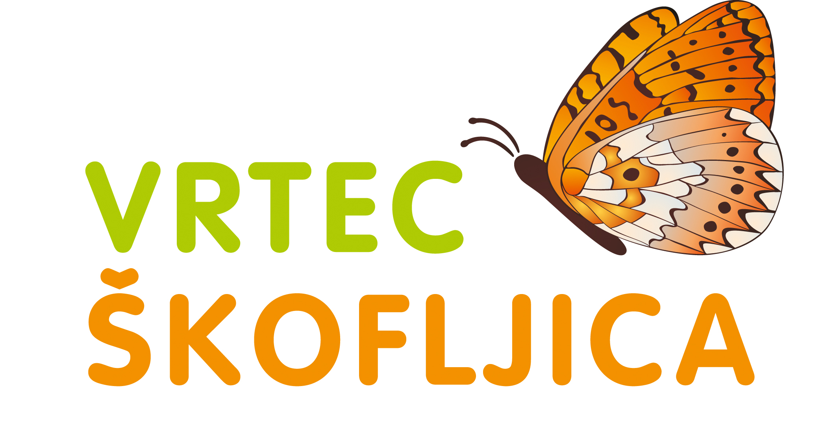 JEDILNIK za prvo starostno skupino in predšolske otroke – AVGUST 2025

DATUM | ZAJTRK | KOSILO | POP. MALICA
PON, 4.8. | Makovka (G), maslo (M), kakav (M), sadje | Zelenjavna enolončnica z ajdo in grahom, črni kruh (G), vanilijev puding (M) | Sadje,  črni kruh (G)
TOR, 5.8. | Piščanje prsi, list solate*, črni kruh (G), čaj, sadje | Testenine (G) z bolonjsko omako in z rdečo lečo, zelena solata, melona | Sadje  riževi vaflji
SRE, 6.8. | Tuna (R), pirin kruh (G), paprika; čaj; sadje | Rižota z zelenjavo (grah, korenje, bučke), riban sir (M), paradižnikova solata z baziliko, lubenica* | Sadje,  grisini (G)
ČET, 7.8. | Rezina sira (M), ovseni kruh (G), paradižnik, čaj, sadje | Piščančji ražnjiči, pečen krompir, mešana solata | Jogurt, črna bombetka (G)
PET, 8.8. | Čokolino, mleko (M); sadje | Junečji golaž*, polenta, rdeča pesa, sladoled (M) | Sadje  ovsena žemlja (G)
PON, 11.8. | Ribja pašteta (R), črni kruh (G), paradižnik; čaj; sadje | Svaljki (G,ŽD,J,M), smetanova omaka z bučkami, zelena solata; lubenica | Sadje, koruzni vaflji
TOR, 12.8. | Sirni namaz (M), pisani kruh (G), paradižnik; čaj, sadje | Makaronovo meso (junetina) (G), rdeča pesa, 100% sadni sok, redčen z vodo | Sadje,  črna žemlja (G)
SRE, 13.8. | Džem, kisla smetana (M), ovseni* kruh (G), Alpsko mleko (l) (M); sadje | Špinača (M), pire krompir (M), piščančja hrenovka | Sadje, ovseni kruh*(G)
ČET, 14.8. | Mlečni riž (M,) sadni krožnik | Telečja obara s krpicami (G), marelični cmoki z drobtinicami (G,J,M,ŽD) | Sadje,  ovsena štručka (G)
PET, 15.8. | PRAZNIK
PON, 18.8. | Skutni namaz (M), ovseni kruh (G), rezina paprike, čaj, sadje | Zelenjavna rižota (por, paprika,bučke, melancane, korenje), ribani sir (M), zelena solata, lubenica* | Sadje, ovseni kruh (G)
TOR, 19.8. | Rezina sira (M), pisani kruh* (G), rezina sveže kumare; bela kava (G,M), sadje | PZ testenine (G), piščanec v smetanovi omaki (M), zelena solata | Sadje,  pisani kruh* (G)
SRE, 20.8. | Koruzni kosmiči (M), sadni krožnik | Brokolijeva juha, polpeti s kosmiči (junetina in svinjina) (G), krompirjeva solata s svežimi kumaricami | Sadje,  Prepečenec (G)
ČET, 21.8. | Pusta šunka, pisani kruh (G),paradižnik*, čaj, lubenica | Ribe po tržaško (R), krompir z blitvo in olivnim oljem | Sadje, pisani kruh* (G)
PET, 22.8. | Maslo (M), džem, ovseni kruh (G), mleko (M); sadje | Kus – kus (G), piščanec z bučkami, stročji fižol v solati, rezina lubenice | Sadje, ovseni kruh (G)
PON, 25.8. | Prosena kaša na mleku*(M), sadni krožnik | Cvetačna juha, domači hamburger (junečji polpet, sir, paradižnik, solata, polbela bombeta) (G,M) | Sadje, črni kruh*(G)
TOR, 26.8. | Jogurt (M), sirova štručka (M,G); sadje | Stefani pečenka (junetina, svinjina), kumare v omaki, pire krompir (M) | Sadje, črni kruh (G)
SRE, 27.8. | Puranja šunka, koruzni kruh*(G), paradižnik, čaj, sadje | Brodet (R), bela polenta, jabolčna pita (G,J,M) | Sadje, koruzni* kruh (G)
ČET, 28.8. | Ribji namaz-sardine (R, M), pirin kruh* (G), rezina rdeče paprike*, čaj; sadje | Musaka (piščanec) (M,J), paradižnikova solata | Sadje, pirin kruh* (G)
PET, 29.8. | Jajčna jed (J), ovseni kruh* (G), paradižnik; čaj | Bobiči (koruza, fižol), pecivo (G,J,M) | Sadje, grisini (G)

DOBER TEK!

- Otrokom, ki potrebujejo dieto, nudimo ustrezno dietno prehrano po navodilu pediatra.
-* V jedeh, kjer je posamezno živilo označeno z zvezdico (*), je uporabljeno živilo ekološke pridelave. Označevanje ekoloških živil na jedilniku je v skladu s pogoji označevanja ekoloških živil Ministrstva za kmetijstvo, gozdarstvo in prehrano.
- Pridržujemo si pravico, da ob nepredvidljivih dogodkih spremenimo jedilnik brez predhodnega obvestila. Hvala za razumevanje.
- Obroki lahko vsebujejo alergene iz priloge II Uredbe 1169/2011/EU in so označeni s kraticami: gluten – G, mleko – M, jajca – J, ribe – R, arašidi – A, soja – S, oreščki – O, gorčično seme – GS, sezamovo seme- SS, volčji bob – VB, zelena- Z, žveplov dioksid in sulfiti – ŽD, SU.
- Obroki lahko vsebujejo vse alergene v sledovih.
- Sadje in zelenjavo izbiramo glede na sezono in skušamo ponuditi predvsem lokalno pridelano sadje in zelenjavo.
- V vrtcu si prizadevamo, da bi bilo odpadne hrane čim manj. Vljudno prosimo, da dosledno javljate odsotnost otrok. Hvala! DOBER TEK!

